Gabi Banda compras públicas 5 piso norte
Régimen especial es xq es proveedor único es servicio x lo que es especificaciones técnicas
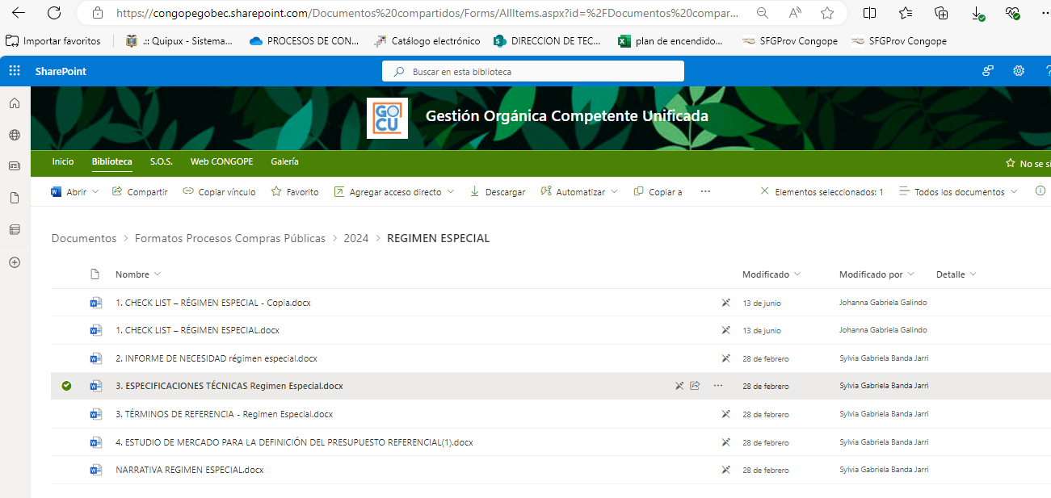
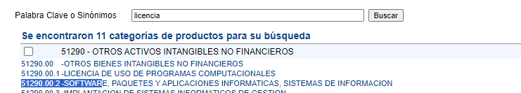
AI companion
Timer el IA Companion

